ПАМЯТКА
ПО БЕЗОПАСНОСТИ НА ВОДНЫХ ОБЪЕКТАХ

Правила безопасного поведения на воде:
- Купаться можно только в разрешенных местах;
- Не нырять в незнакомых местах;
- Не заплывать за буйки;
- Не приближаться к судам;
- Не хватайте друг друга за руки и ноги в воде.
- Плавая на матрасах, кругах, ни в коем случае не отдаляйтесь от берега на слишком большие расстояния (свыше 50 метров). Течение может вынести Вас достаточно далеко;

- Использование самодельных плавсредств
вдали от берега чрезвычайно опасно, так как
такие непроверенные приспособления могут
неадекватно управляться, при сильном течении,
а также могут резко начать тонуть.

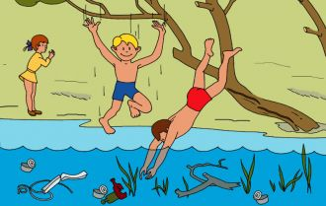
- Непроверенное дно может
содержать острые и режущие
предметы, такие как осколки стекла,
куски металла, металлические штыри.
Заболоченная местность опасна
топким дном, которое не дает опоры и
даже может засосать человека.
Неглубокие места опасны для
ныряльщика риском удариться головой, повредить позвоночник и получить другие травмы. Запрещено купаться в водоемах имеющие выход грунтовых вод, водовороты, воронки и течение, превышающие 0,5 метра в секунду.
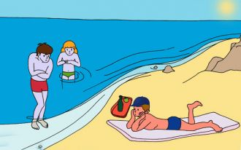
- Переохлаждение не только опасно
риском получить простудное заболевание,
но и вероятностью появления судорог,
которые являются большим врагом пловца.
Если вы почувствовали что замерзли или
что мышцы хватают судороги, немедленно
выйдите из воды, вытритесь и согрейтесь на солнце или оденьте одежду.

Правила оказания помощи при утоплении:
1. Перевернуть пострадавшего лицом вниз, опустить голову ниже таза.
2. Очистить ротовую полость.
3. Резко надавить на корень языка.
4. При появлении рвотного и кашлевого рефлексов - добиться полного удаления воды из дыхательных путей и желудка.
5. Если нет рвотных движений и пульса - положить на спину и приступить к реанимации (искусственное дыхание, непрямой массаж сердца). При появлении признаков жизни - перевернуть лицом вниз, удалить воду из легких и желудка.
6. Вызвать бригаду скорой помощи
Скорая помощь тел.03, набор номера с номера оператора сотовой связи тел. 103,112.
Звонки с номера оператора сотовой связи на телефоны экстренных служб доступны при отрицательном балансе и при отсутствии в вашем мобильном телефоне сим-карты.

Служба по защите населения, охране и использования городских лесов
Администрация города Лянтор

